SCHELL Halter MONTUS für Füllventil, Für 8 cm Spülkasten
SCHELL

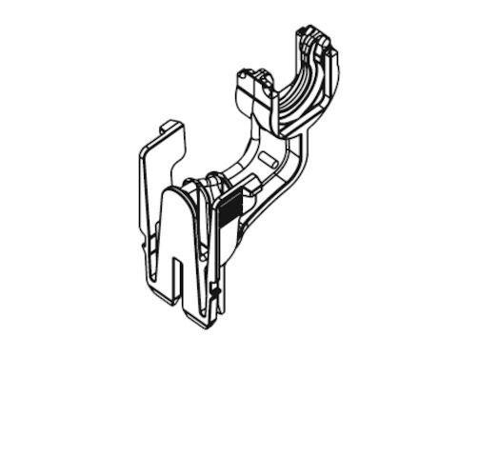Eigenschaften
GTIN:
4021163166743
HAN:
031410099
Werkstoff
Kunststoff
Produktserie
MONTUS

